Таблици

1. Simple Table

Създайте HTML страница като тази на скрийншота

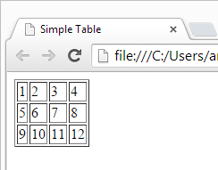

1. Shopping List

Създайте HTML страница като тази на скрийншота

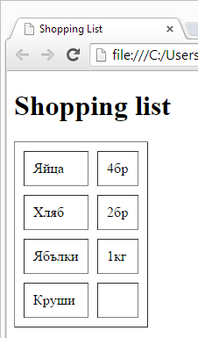

1. Users

Създайте HTML страница като тази на скрийншота

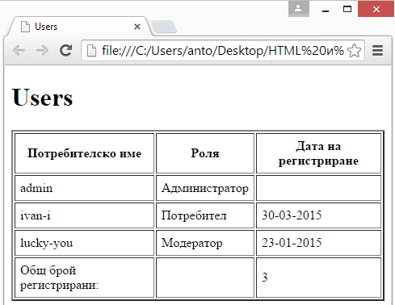

1. Numbers

Създайте HTML таблица като тази на скрийншота

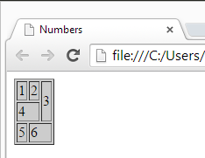

1. My animations

Създайте HTML страница като тази на скрийншота

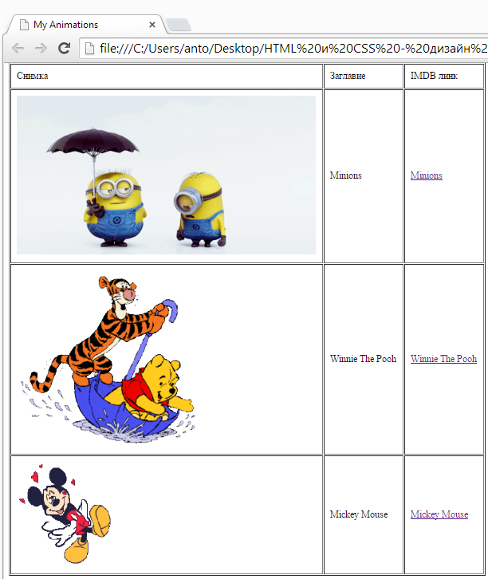

Не е задължително линковете в последната колона да са към IMDB

1. Animals

Създайте HTML таблица като тази от скрийншота (не е задължително цветовете да са същите). Всяка картинка е линк към страницата на животното в Wikipedia

